MESEC ZNANOSTI 2024

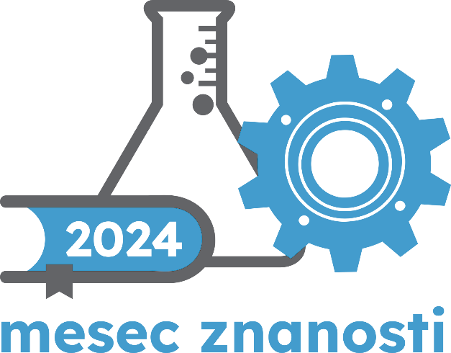

Z letom 2024 Mesec znanosti vstopa že v 9. leto in se približuje jubilejni 10. izvedbi. Tokratni Mesec znanosti ohranja uveljavljeno zunanjo podobo, gradi na prepoznavnosti in razširjenosti ključnika #ToJeZnanost in k sodelovanju privablja nove organizacije iz znanstveno-inovacijskega ekosistema. Kljub naraščajočemu številu vključenih dogodkov, ohranjamo časovni obseg, ki se razteza od sredine septembra do zaključka decembra.

Z namenom širitve sodelovanja organizacij, vključenih v izvajanja programa Meseca znanosti 2024, je Ministrstvo za visoko šolstvo, znanost in inovacije v avgustu objavilo povabilo k sodelovanju pri tokratni izvedbi. Odziv zainteresiranih organizacij nas je pozitivno presenetil, saj se je na poziv odzvalo več kot 25 organizacij, ki so skupno oddale 36 vlog za umestitev ali so-organizacijo dogodkov Meseca znanosti 2024.

Letošnji Mesec znanosti bo izstopal, tako po pestrosti izvedenih aktivnosti, saj vključuje delavnice, razstave, seminarje, konference, festivale in dneve odprtih vrat, kot po raznolikosti predstavljenih vsebin, ki naslavljajo teme od umetne inteligence in superračunalnikov, jedrske energije, prenosa tehnologij, biogospodarstva in mikroplastike do znanosti v filmu, občanske znanosti, intelektualne lastnine in komuniciranja znanosti.

Že tradicionalno otvoritveni dogodek Meseca znanosti predstavlja Stičišče znanosti in gospodarstva v okviru Mednarodnega sejma obrti in podjetništva (MOS) v Celju. Letos bodo v ospredju področja, bio- in nanotehnologij, bionike ter vesoljskih tehnologij. V okviru stičišča se bodo predstavljale vodilne slovenske raziskovalne organizacije in izobraževalne ustanove ter visokotehnološka podjetja, s čimer bomo javnosti predstavili dosežke in dognanja slovenske znanosti ter spodbujali še intenzivnejše sodelovanje med znanstveno in gospodarsko sfero.

Enega od vrhuncev letošnjega Meseca znanosti predstavljajo dogodki in aktivnosti, ki se bodo že tradicionalno odvili zadnji petek v septembru in obeležujejo Evropsko noč raziskovalk in raziskovalcev 2024 (ENR 2024). Poleg obeh uradnih projektov, financiranih v okviru Obzorja Evropa, Humanistika, to si ti! in oooZnanost!, bomo v okviru Meseca znanosti 2024 podprli tudi številne pridružene dogodke ENR 2024, tako da bo javnosti na voljo še večji nabor zanimivih aktivnosti, znanstvenih izkušenj in spoznanj.

Raziskovalne in druge organizacije s širšega področja znanosti so tudi dobro sprejele podporo ukrepom razvoja področja občanske znanosti, saj so letos v okviru programa Meseca znanosti ponudile širok nabor aktivnosti in zanimivih priložnosti. Med njimi načrtujemo razstavo "Odkrivaj, raziskuj, sodeluj: občanska znanost v Sloveniji", ki predstavlja razvoj tega področja v Sloveniji in bo otvoritev doživela v prostorih Mestne knjižnice Ljubljana, v nadaljevanju leta 2024 in 2025 pa bo na voljo tudi v drugih knjižnicah in visokošolskih zavodih po Sloveniji. Na voljo bo tudi delavnica v okviru projekta občanske znanosti PISMA, kjer bodo lahko sodelujoči aktivno prispevali in so-kreirali zbirko pisem.

Izjemno veseli smo, da smo letos k sodelovanju v programu Meseca znanosti vključili tudi Javno agencijo za znanstvenoraziskovalno in inovacijsko dejavnost Republike Slovenije – ARIS, ki bo v mesecu novembru organizirala Dan ARIS, s katerim želi še bolje povezati znanstvenoraziskovalni in inovacijski ekosistem, v mesecu decembru pa bo »odprla svoja vrata« na Dnevu odprtih vrat ARIS, kjer bodo vsi zainteresirani lahko pobližje spoznali delovanje agencije in vse načrtovane novosti v okviru njihove dejavnosti.

Z aktivnostmi in dogodki bodo Mesec znanosti popestrile tudi številne najbolj prepoznavne raziskovalne organizacije pri nas, med njimi Institut "Jožef Stefan", ki organizira že 17. mednarodno konferenco o prenosu tehnologij – ITTC, delavnico MladiUpi, kjer bodo ponudili podjetniško usposabljanje za mlade raziskovalke in raziskovalce ter prikaz eksperimentov s področja fizike, predstavitev ERC projektov na IJS ter poseben dogodek presenečenja ob svetovnem dnevu znanosti in številne druge. Kemijski inštitut načrtuje mednarodni dogodek na temo mikroplastike, ki bo ozrt predvsem v prihodnje delovanje in pripravljenost družbe in znanosti za odpravo enega večjih izzivov našega časa, Univerza v Mariboru se predstavlja s Festivalom znanosti FestUM, Univerza v Ljubljani bo organizirala razstavo fotografij iz laboratorijev v okviru dogodka Na stičišču znanosti in umetnosti, medtem ko bosta Centralna tehniška knjižnica in Univerzitetna knjižnica obeh univerz organizirali Mojstrski seminar komuniciranja znanosti.

Izjemno zadovoljni in ponosni smo tudi nadaljevanja sodelovanja z uveljavljenimi in tradicionalnimi partnerji Meseca znanosti, kot so društvo VTIS, ki bo v sodelovanju z ministrstvom konec decembra organiziralo že 9. Simpozij slovenskih raziskovalcev v tujini, ki je zastavljen kot multidisciplinarna konferenca, katere cilj je vzpostavljanje in utrjevanje vezi med slovenskimi raziskovalci v tujini in profesorji, raziskovalci ter študenti v Sloveniji, z dolgoročnim namenom projektnega sodelovanja in deljenja dobrih praks. Na programu bo ponovno tudi vse bolj prepoznan in uveljavljen festival UNI.MINDS, ki prispeva h grajenju inovacijske skupnosti in partnerstev med akademskim okoljem in gospodarstvom. Mlada akademija bo tokrat v sodelovanju z društvom Znanost na cesti organizirala okroglo mizo z naslovom Komuniciranje znanosti v Sloveniji, nadaljevali pa bodo tudi z delavnicami, ki jih posvečajo vprašanju doktorskega študija in karieram na področju znanosti.

Svoja vrata ponovno odpirajo tudi slovenski superračunalniških centri, ki bodo poleg dneva odprtih vrat organizirali tudi Dan slovenskega superračunalniškega omrežja. V začetku decembra se vrača tudi Dan odprte znanosti 2024 v organizaciji Slovenske skupnosti odprte znanosti, ki je del serije tripartitnih dogodkov EOSC (Evropski oblak odprte znanosti), ki jih spodbuja Evropska komisija.

Med novostmi, ki jih po daljšem času obujamo, v programu Meseca znanosti bo tudi dogodek Znanost v filmu in bo predvidoma osredotočen na pomembne znanstvene in filmske mejnike izpred 70 let.

Kot vedno bo slavnosti vrhunec Meseca znanosti letošnja podelitev nagrad in priznanj za izjemne dosežke v znanstveno-raziskovalni in razvojni dejavnosti (Zoisove nagrade), ki jih Republika Slovenija za izjemne dosežke na področju znanstvenoraziskovalne in razvojne dejavnosti podeljuje že vse od leta 1997. Podelitev bo 28. novembra 2024, potekala v Gallusovi dvorani Cankarjevega doma, s prenosom na RTV Slovenija, vrednosti nagrad pa so letos prvič izenačene s Prešernovimi nagradami. Novost podelitve je tudi uradna razglasitev nagrajenk in nagrajencev, ki bo 14. oktobra potekala v Centru Rog.

Prepričani smo, da na ta način Mesec znanosti ponuja zanimive vsebine, razprave, oglede in aktivnosti za raznolike ciljne skupine, ki segajo od splošne in zainteresirane javnosti, raziskovalk in raziskovalcev ter tistih, ki si to šele želijo postati, do inovatorjev, zagonskih podjetij, predstavnic in predstavnikov gospodarstva in nenazadnje tudi predstavnic in predstavnikov države.

Za razširjanje informacij in vsebin Meseca znanost ohranjamo čedalje bolj prepoznavni ključnik Meseca znanosti #ToJeZnanost, zato da lahko vsak prispeva svoj del h krepitvi prepoznavnosti in priljubljenosti znanosti v Sloveniji.

Koordinator Meseca znanosti in ekipa Sektorja za znanost

Pridruži se dogodkom Meseca znanosti tudi ti!

